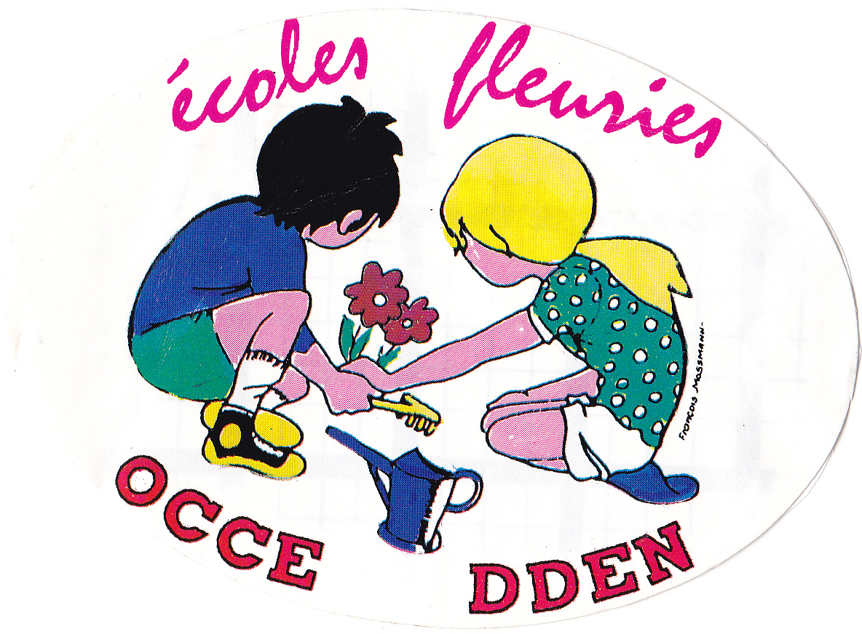

DÉLÉGUÉS DÉPARTEMENTAUX DE L’ÉDUCATION NATIONALE HAUTE - SAÔNE
OFFICE CENTRAL DE LA COOPÉRATION À L’ÉCOLE
ÉCOLES FLEURIES 2021Avec la participation du CONSEIL DÉPARTEMENTAL 70

Comme chaque année, les DDEN et l’OCCE du département ont le plaisir de lancer le projet Écoles Fleuries placé sous le ministère de l’Éducation Nationale.
Un projet éducatif d’apprentissage par le jardinage, poursuivant le double objectif de l’éducation à l’Environnement et au Développement Durable et de l’éducation sociale et citoyenne.
Ce concours a été reconnu, par le Ministère de l’Education Nationale, digne de figurer sur la liste des concours « dont le retentissement national ou international le justifie et dont le renouvellement depuis plusieurs années confirme un intérêt incontestable pour les élèves » (circulaire du 5 mars 1987). Une insertion au B.O.E.N., recommandant la participation à cette activité, paraît chaque année.
A l’échelon départemental, les écoles qui jardinent sont récompensées…
Chaque établissement ayant participé au fleurissement des classes ou de son environnement, voire même les deux, recevra, en plus du diplôme, un chèque après le passage d’un jury (DDEN / OCCE / représentant de la municipalité si possible) et le retour des bulletins de visite accompagné d’un bref compte-rendu présentant les objectifs et quelques activités, ainsi qu’un dossier photos numériques (enfants participant aux activités de jardinage, entretien, résultat final). D’autres consignes pourront être apportées suivant les besoins des partenaires.
Pour une classe, une école, un périscolaire
vouloir participer, c’est :
* s’inscrire à un projet collectif pour la coopération, le respect de l’autre et apprendre à nos élèves à devenir de vrais citoyens en améliorant son cadre de vie dans un contexte éducatif d’apprentissage.
Activités de jardinage liées à l’aménagement intérieur et extérieur des établissements, à condition d’être réalisées essentiellement par les élèves. Il n’est pas nécessaire de posséder un grand jardin : une bande de terre, de grandes vasques ou des bacs peuvent être utilisés.
Cette activité transdisciplinaire permet la mise en place d’un travail d’équipe et la formation d’un véritable esprit coopératif et d’éducation citoyenne.
 L’Éveil au développement durable, à l’écologie, à l’environnement guidera l’aspect des plantations, les efforts de propreté et d’embellissement (respect de la nature, sensibilisation à la biodiversité, gestion de l’eau, tri sélectif, compostage, alternative à l’utilisation des produits phytosanitaires etc……. !!

Inscription Écoles fleuries 2021 : pensez à inscrire votre école [ou la (ou les) classe(s)] avant le 15 mai 2021
OCCE : ad70@occe.coop / votre DDEN / ou à la commission des écoles fleuries :
-Mme Clement Sylvie : smsclement@orange.fr
.-Mme Fouquet Brigitte : a.larriere@wanadoo.fr
-Mme Oudot Annie : annie.oudot@orange.fr

Tout établissement, même non affilié à l’OCCE, peut participer.

_____________________________________________________________________

Bulletin d’inscription, écoles fleuries 2021

École ……………………………………… Niveau(x) ……………………………
Enseignant(s) …………………………………………………………………………
Adresse ………………………………………………………………………………
 …………… Courriel …………………………………………………………
Circonscription et secteur …………………………………………………………….
DDEN ……………………………………..
Mois souhaité pour le passage du jury ………………………………….
Bulletin à retourner à votre DDEN, OCCE ou à une des personnes de la commission écoles fleuries (courrier ou mail) avant le 15 mai 2021

